Validando
Sprint 1
“Plataforma Web Integral Sinergi”
[p.w.S]
Fecha: 05/09/2026

Tabla de contenido

(Si el índice aparece vacío, en Word haga clic derecho sobre él y elija “Actualizar campo”.)

Datos del documento
Histórico de Revisiones
Versión | Fecha | Descripción/cambio | Autor
1.0 | 05-09-2026 | Validación del Sprint 1 - Fundacional (diseño, arquitectura y entorno): registro diario de horas, gráfico de avance real vs. ideal y actualización de la pila de producto. | Equipo de proyecto

Información del Proyecto
Organización | Duoc UC. Escuela de Informática y Telecomunicaciones
Sección | Ingeniería Informática - Sede Melipilla
Proyecto (Nombre) | Plataforma Web Integral Sinergi (Sinergi.cl)
Fecha de Inicio | Semana 1 del semestre
Fecha de Término | Semana 18 del semestre
Patrocinador principal | Sinergi
Docente | Juan Hernandez Aliaga

Integrantes
Rut | Nombre | Correo
21.844.441-5 | Bruno Zuñiga | bru.zuniga@duocuc.cl
21.427.600-3 | Marco Gonzalez | marc.gonzaleze@duocuc.cl
20.955.953-6 | Simon Benavente | si.benavente@duocuc.cl

Planilla product backlog con registro de avances día a día y validación del product owner.
Historia | Tarea | Horas est. | Responsable | 1 | 2 | 3 | 4 | 5 | 6 | 7 | 8 | 9 | 10 | Total | Estado (A/R)
SNG-EP05-T01 | Analizar flujos de usuario y mockups base | 2 | Simon Benavente | 2 |  |  |  |  |  |  |  |  |  | 2 | A
SNG-EP05-T01 | Maquetación vistas Admin y Empresa | 3 | Simon Benavente | 2 | 1 |  |  |  |  |  |  |  |  | 3 | A
SNG-EP05-T01 | Maquetación vistas Portal Clientes | 3 | Simon Benavente |  | 3 |  |  |  |  |  |  |  |  | 3 | A
SNG-EP05-T02 | Presentación de diseños al cliente | 1 | Marco Gonzalez |  |  | 1 |  |  |  |  |  |  |  | 1 | A
SNG-EP05-T02 | Ajustes y correcciones post-feedback | 1 | Marco Gonzalez |  |  | 1 |  |  |  |  |  |  |  | 1 | A
SNG-EP05-T03 | Análisis de entidades y relaciones | 2 | Bruno Zuñiga |  |  | 2 |  |  |  |  |  |  |  | 2 | A
SNG-EP05-T03 | Creación del Diagrama Entidad-Relación | 2 | Bruno Zuñiga |  |  |  | 2 |  |  |  |  |  |  | 2 | A
SNG-EP05-T03 | Modelos Django ORM y migraciones iniciales de PostgreSQL | 2 | Bruno Zuñiga |  |  |  | 2 |  |  |  |  |  |  | 2 | A
SNG-EP05-T04 | Creación y configuración del repositorio | 1 | Bruno Zuñiga |  |  |  |  | 1 |  |  |  |  |  | 1 | A
SNG-EP05-T04 | Configurar GitHub Actions / pipelines | 3 | Bruno Zuñiga |  |  |  |  | 3 |  |  |  |  |  | 3 | A
SNG-EP05-T05 | Crear Dockerfile para backend | 2 | Marco Gonzalez |  |  |  |  |  | 2 |  |  |  |  | 2 | A
SNG-EP05-T05 | Crear docker-compose integrador (web, db, redis, celery, clamav) | 3 | Marco Gonzalez |  |  |  |  |  | 1 | 2 |  |  |  | 3 | A
SNG-EP05-T06 | Inicializar proyecto y apps en Django | 2 | Simon Benavente |  |  |  |  |  |  | 2 |  |  |  | 2 | A
SNG-EP05-T06 | Configuración inicial de Tailwind CSS | 3 | Simon Benavente |  |  |  |  |  |  |  | 3 |  |  | 3 | A
Total |  | 30 |  | 4 | 4 | 4 | 4 | 4 | 3 | 4 | 3 | 0 | 0 | 30
Validación del Product Owner (Marco Gonzalez): se aceptan 6 de 6 habilitadores técnicos. A = Aceptada, R = Rechazada.
Horas por día = horas realizadas por el responsable en cada uno de los 10 días hábiles del sprint.

Gráfico de avance del sprint 1.
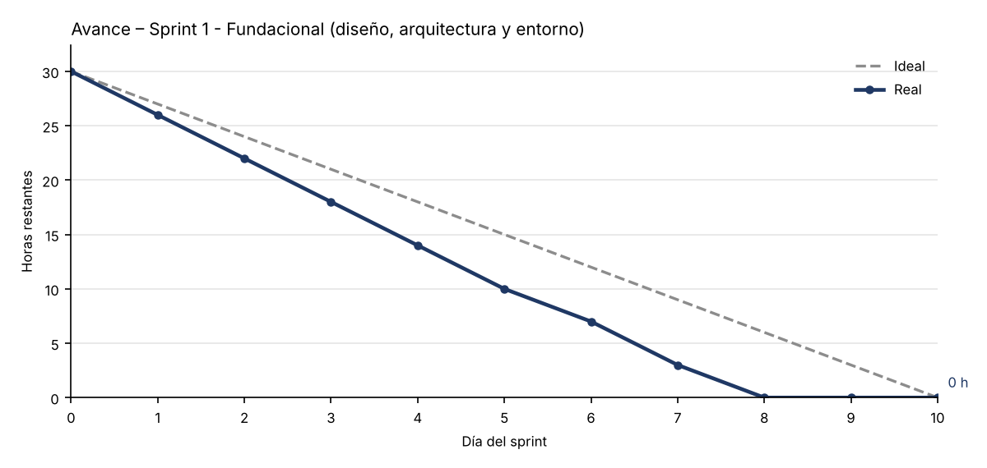
El sprint consumió las 30 horas planificadas y llegó a 0 horas restantes el día 8, 2 día(s) antes del cierre del sprint. El avance real se mantuvo igual o por debajo de la línea ideal durante todo el sprint.

Pila del producto actualizada.
Historias que quedan en el Product Backlog al cierre del Sprint 1:
ID | Historia de Usuario | Estimación | Prioridad | Sprint
SNG-EP02-01 | Login de cliente | 3 | Must Have | 2
SNG-EP03-05 | Gestión de usuarios (admin) | 3 | Must Have | 2
SNG-EP05-01 | Bloqueo por intentos fallidos | 2 | Must Have | 2
SNG-EP02-02 | Creación de tarjeta de proyecto | 5 | Must Have | 3
SNG-EP05-02 | Validación de archivos subidos | 3 | Must Have | 3
SNG-EP02-05 | Descarga de documentos | 3 | Must Have | 3
SNG-EP03-01 | Verificación de proyecto entrante | 5 | Must Have | 3
SNG-EP03-02 | Desglose de hitos | 5 | Must Have | 3
SNG-EP03-03 | Actualización de avance de hitos | 3 | Must Have | 3
SNG-EP02-03 | Seguimiento de avance (polling) | 5 | Must Have | 3
SNG-EP02-04 | Chat de solicitudes | 5 | Should Have | 4
SNG-EP02-06 | Notificación automática por correo | 3 | Should Have | 4
SNG-EP03-04 | Finalización y portafolio | 3 | Should Have | 4
SNG-EP03-06 | Registro manual de proyecto | 3 | Should Have | 4
SNG-EP03-07 | Dashboard de métricas | 5 | Should Have | 4
SNG-EP01-01 | Portafolio público | 2 | Should Have | 4
SNG-EP01-02 | Formulario de contacto | 2 | Should Have | 4
SNG-EP01-03 | Feed de noticias (RSS) | 3 | Should Have | 4
SNG-EP03-09 | Curaduría del feed de noticias | 2 | Should Have | 4
SNG-EP04-01 | Chatbot general (IA) | 5 | Could Have | 5
SNG-EP04-02 | Chatbot de proyectos (cliente autenticado) | 5 | Should Have | 5
SNG-EP03-08 | Migración de datos históricos | 5 | Should Have | 5
SNG-EP05-03 | Autenticación de doble factor (2FA) | 5 | Must Have | 5
SNG-EP06-01 | Módulo de inventario (stock básico) | 3 | Could Have | 6
SNG-EP01-04 | Internacionalización (i18n) del sitio público | 3 | Could Have | 6
Total pendiente: 25 historias, 91 puntos de historia.

